104年度新竹縣田寮國小學辦理環境教育活動(研習)成果報告表
活動主題 | 環境教育 | 活動類別 |  | 1. V結合家長
活動名稱 | 認識校園生態環境 |  |  | 2.□結合民間團體
活動時間 | 每月一次 |  |  | 3.□結合社區
活動地點 | 校園 | 參加人次 | 預計參加 人數(A) | 55 人
參加對象  (可複選) | V教師 V學生 V家長  □民間團體 □社區 | 參加人次 | 實際參加 人數(B) | 55 人
活動整體 總滿意度 | 88 % | 參加人次 | 出席率(B/A) | 100 %
活 動 內 容 概 述
1.認識學校的植物。
2.來校園拜訪的客人~蟲蟲世界
活 動 成 效 (優點)
1.讓學生親近土地，進而愛護自己周遭的環境
2.了解校園生態環境、植物與昆蟲。
問 題 (缺點) 檢 討 與 建 議
1.學校活動多，需要宣導的主題很多，無法常常進行講解，若能融入教學學生受益更多。

【附件一】

活動照片
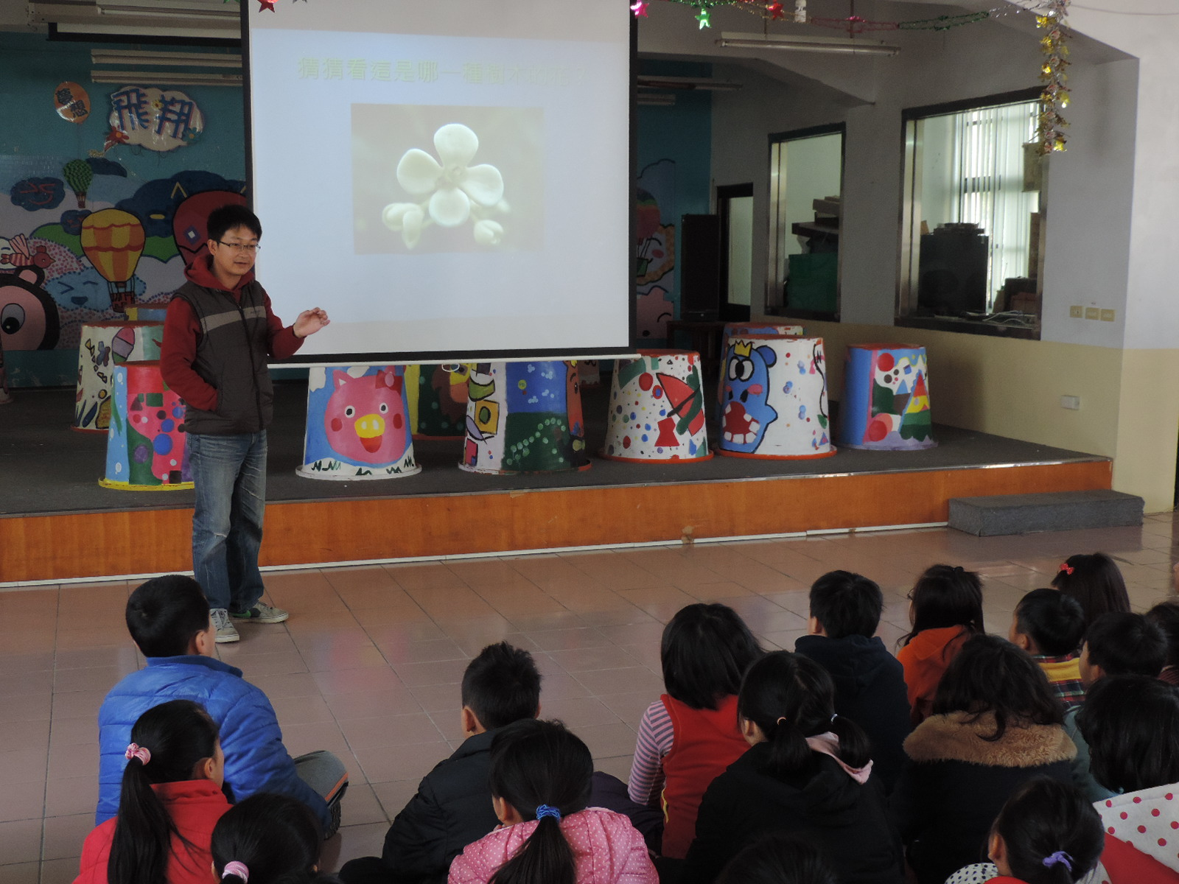 | 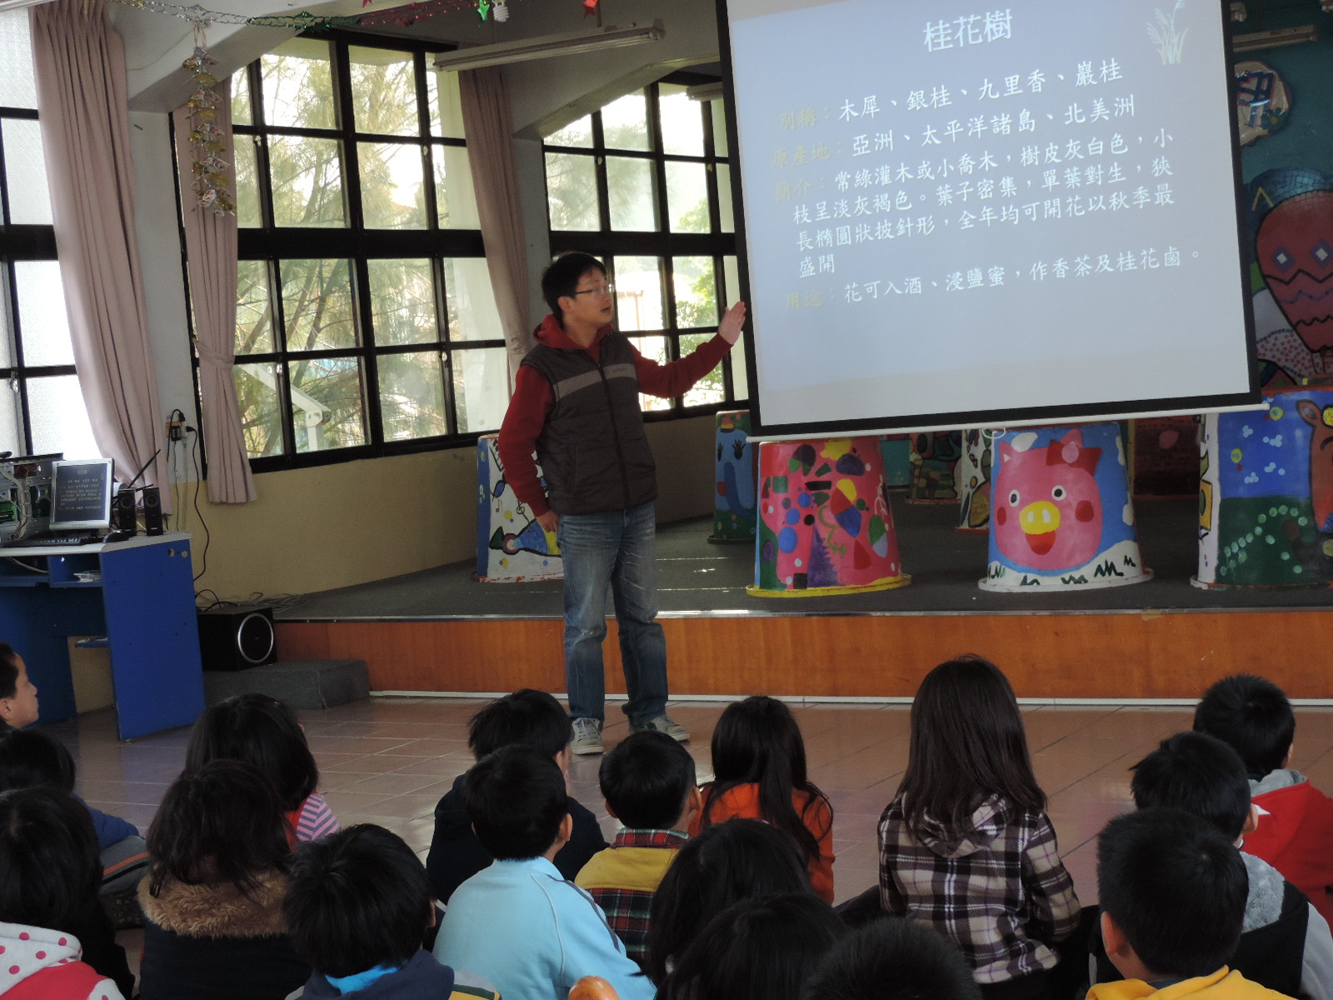
說明：這是甚麼花？請學生仔細觀察植物 | 說明：傳志老師介紹學校樹木。
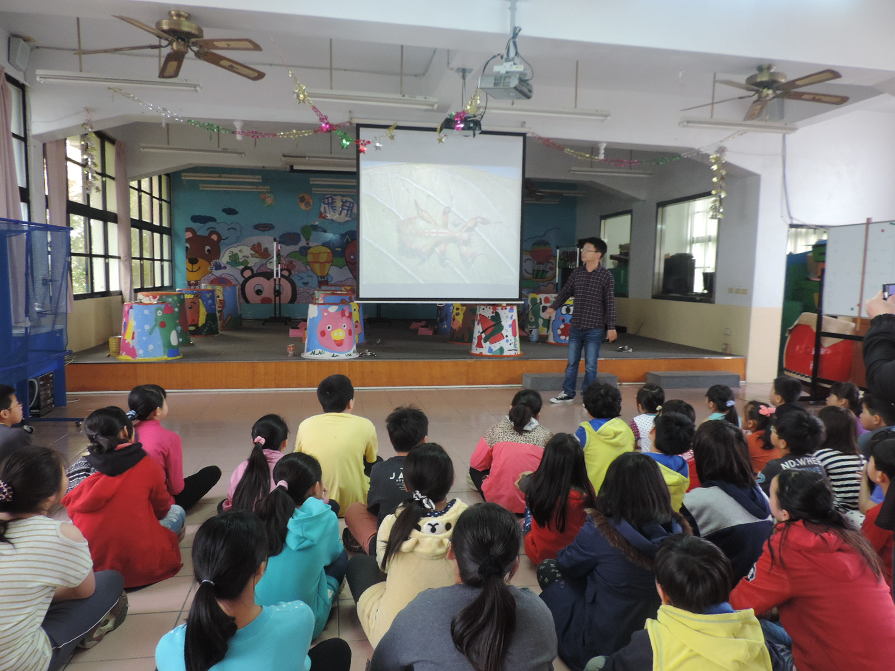 | 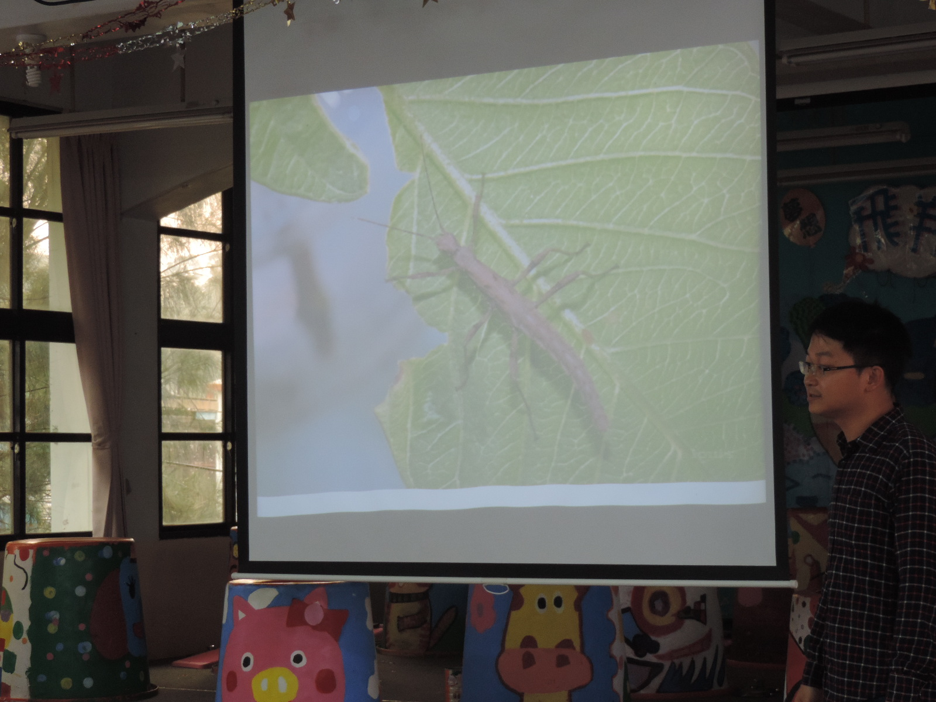
說明：校園昆蟲介紹 | 說明：校園昆蟲介紹

【附件二】
104年度新竹縣田寮國小辦理環境教育活動滿意度評量表
滿意度  項目 | 問卷填答人數(50)人
滿意度  項目 | 很滿意A | 滿意B | 尚可C | 待改進D | 小計E  (E=A+B+C+D) | 滿意度百分比  （A+B）/E×100%
活動主題 | 20 | 23 | 7 | 0 | 50 | 86%
活動內容 | 20 | 24 | 6 | 0 | 50 | 88%
活動講座 | 22 | 24 | 4 | 0 | 50 | 92%
時間安排 | 22 | 22 | 6 | 0 | 50 | 88%
場地設備 | 20 | 22 | 8 | 0 | 50 | 84%
實質效益 | 28 | 16 | 6 | 0 | 50 | 88%
整體總滿意度：( 88 )%

填表說明：
1.本評量表請依人數統計即可。
2.E為有效問卷填答人數
3. (F+G+H+I+J+K)/6=整體總滿意度

